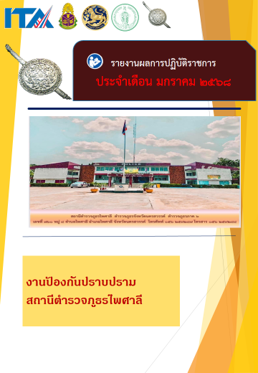
ข่าวประชาสัมพันธ์
ผลการปฏิบัติงาน งานป้องกันปราบปราม สถานีตำรวจภูธรไพศาลี
เดือน มกราคม ๒๕๖๘ : ฉบับที่ 1
ประชุมชี้แจงงานป้องกันปราบปราม
วันที่ 8 ม.ค.6๘ เวลา 10.00 น. พ.ต.อ.โกสิต กาญจนะโกมล ผกก.สภ.ไพศาลี
ได้มอบหมายให้
พ.ต.ท.วัชรายุธ์ แก้วบุญ รอง ผกก.ป.สภ.ไพศาลี พ.ต.ต.คมสันต์ สว่างนอก สวป.สภ.ไพศาลี
ประชุมชี้แจงข้าราชการ ประจำเดือน ม.ค. 68 ณ ห้องประชุม สภ.ไพศาลี

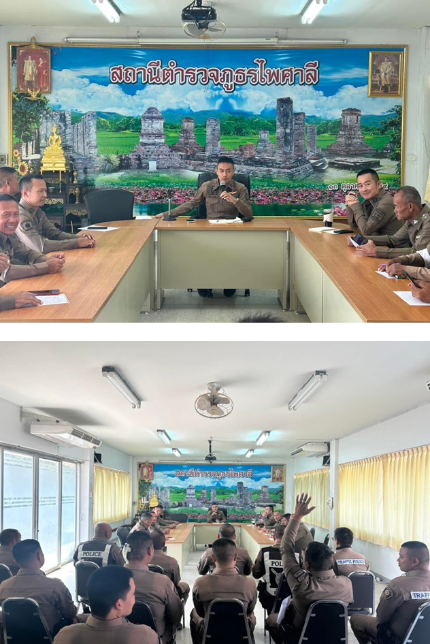
ข่าวประชาสัมพันธ์
ผลการปฏิบัติงาน งานป้องกันปราบปราม สถานีตำรวจภูธรไพศาลี
เดือน มกราคม ๒๕๖๘ : ฉบับที่ ๒
ซักซ้อมแผนเผชิญเหตุบุคคลคลุ้มคลั่งก่อเหตุความไม่สงบ
ในโรงพยาบาลไพศาลี
วันที่ 15 ม.ค.68 เวลา 13.30 น. พ.ต.ท.วัชรายุธ์ แก้วบุญ รอง ผกก.ป.สภ.ไพศาลี,
พ.ต.ต.คมสันต์ สว่างนอก สวป.สภ.ไพศาลีพร้อมด้วย ร้อยเวร 20 สายตรวจรถยนต์,สายตรวจรถจักรยานยนต์และจราจร ร่วมกับเจ้าหน้าที่โรงพยาบาลไพศาลี ทำการซักซ้อมแผนเผชิญเหตุบุคคลคลุ้มคลั่งก่อเหตุความไม่สงบในโรงพยาบาลไพศาลี โดยได้ปฏิบัติตามหลักยุทธวิธี (SOP) เข้าระงับเหตุกรณีคนคลุ้มคลั่ง ผลการปฏิบัติเป็นไปด้วยความเรียบร้อย
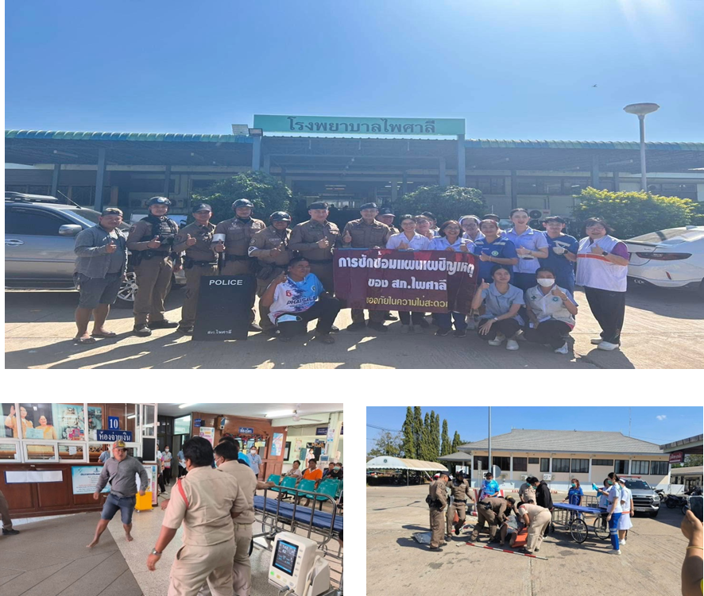

ข่าวประชาสัมพันธ์
ผลการปฏิบัติงาน งานป้องกันปราบปราม สถานีตำรวจภูธรไพศาลี
เดือน มกราคม ๒๕๖๘ : ฉบับที่ 3
ซักซ้อมแผนเผชิญเหตุการเอาตัวรอดตามหลักการ หนี ซ่อน สู้
วันที่ 29 ม.ค. 68 เวลา 09.00 น. พ.ต.ท.วัชรายุธ์ แก้วบุญ รอง ผกก.ป.สภ.ไพศาลี
พ.ต.ต.คมสันต์ สว่างนอก สวป.สภ.ไพศาลี พร้อม ชุด ชมส.สภ.ไพศาลี ร้อยเวร 20 สายตรวจรถยนต์ จยย.จราจร สายตรวจตำบลวังข่อย ให้ความรู้กับนักเรียนและครูโรงเรียนบ้านซับสมบูรณ์ ซ้อมแผนเผชิญเหตุการเอาตัวรอดตามหลักการ หนี ซ่อน สู้ ณ โรงเรียนบ้านซับสมบูรณ์

